关于住宅配置可容纳担架电梯的规定
（讨论稿）
国家标准《住宅设计规范》GB50096-2011（以下简称“新规范”），经批准将于2012年8月1日起实施。新规范第6.4.2条明确要求，12层及12层以上的住宅，每栋楼应设置1台可容纳担架的电梯。
新规范在提出上述明确要求时，并未明确提出可容纳担架电梯的具体型号或尺寸，只给出了以下几条原则性的指导思想：
1．“容纳担架”不等于一定要配备医用电梯。
2．配置的标准需相关行业协调。
3．普通住宅电梯容纳担架的思路——①改造担架；②利用电梯轿箱的对角线；③加宽电梯门或偏移梯门开口。
为便于执行新规范，统一我市的建筑设计和审查标准，结合新规范编写组提出的指导思想，特作出以下规定：
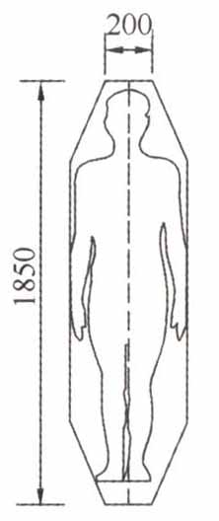
一、住宅楼配置的担架应采用改造后的担架，具体形状和尺寸如右图所示。
二、住宅楼可容纳担架电梯的轿箱内净尺寸不应小于1600mm×1500mm，轿箱门洞净宽不应小于900mm（当门洞不居中开设时，其净宽可适当缩小，但最小不得小于800，且应确保担架的出入），如下图所示。
三、住宅楼可容纳担架电梯的井道尺寸，可由电梯生产厂家依据各自的工艺要求确定，并确保其相应的轿箱内净尺寸满足上条规定的限值。
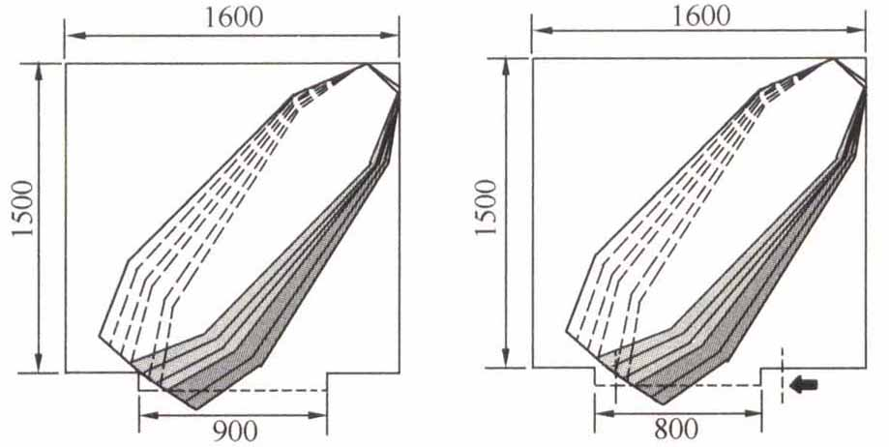
四、可容纳担架电梯的候梯厅深度等尺寸应满足《民用建筑设计通则》GB50352、《城市道路和建筑物无障碍设计规范》JGJ50等相关国家标准和行业标准的规定。

